MÓDULO IV — DESARROLLO FULLSTACK
SESIÓN 7
Despliegue Continuo, Ambientes y Rollback
Informe de ejecución de los tres laboratorios
Estudiante | Albert Omar Araya Cory
Repositorio | github.com/albrtaraya/fullstack-lab-1-1ci-cd
Pull Request | #10 — integrado a main (4bd5b86)
Proyecto Railway | brave-renewal — servicio + PostgreSQL
URL pública | fullstack-lab-1-1ci-cd-production.up.railway.app
Modalidad | Individual
Fecha | 21 de septiembre de 2026

Estado de la sesión
Pipeline de despliegue construido y verificado · Infraestructura creada en Railway
El despliegue efectivo queda a la espera del RAILWAY_TOKEN — ver la sección de pendientes

Resumen de ejecución
La Sesión 7 cierra el ciclo de CI/CD: el pipeline debe desplegar solo a staging tras cada integración, producción debe requerir una decisión manual, y un despliegue defectuoso debe poder revertirse en segundos.
Laboratorio | Nombre | Estado
1 | Conectar el pipeline a Railway | Parcial
2 | Ambientes de staging y producción | Parcial
3 | Simulacro de Caos: el Ctrl+Z de Producción | Pendiente

Por qué queda trabajo pendiente: dos pasos de esta sesión no los puede ejecutar un asistente y corresponden a la persona dueña de la cuenta — generar el token de Railway y cargarlo como Secret en GitHub. Un token de despliegue es una credencial real: quien la tiene puede publicar código en producción. Todo lo que no depende de ese token está hecho, probado y documentado en este informe.

Lo que sí quedó funcionando
Elemento | Estado
Proyecto en Railway conectado al repositorio | Cumplido
Plugin de PostgreSQL aprovisionado y en línea | Cumplido
Variables de entorno del servicio, enlazadas al plugin | Cumplido
Dominio público generado, apuntando al puerto 4000 | Cumplido
Ruta /health en el código, verificada dentro del contenedor | Cumplido
railway.json con el Dockerfile y el healthcheck path | Cumplido
Job deploy-staging: corre solo tras un push a main | Cumplido
Job deploy-produccion: exige disparo manual con confirmación | Cumplido
Ejecución real de railway up | Pendiente: token
Ambiente production separado en Railway | Pendiente: token
Simulacro de caos y rollback | Pendiente: token

Laboratorio 1 — Conectar el pipeline a Railway
Objetivo: crear el proyecto en Railway a partir del repositorio y hacer que el pipeline dispare el despliegue a staging, pero solo cuando todos los controles anteriores hayan pasado.

Punto de partida
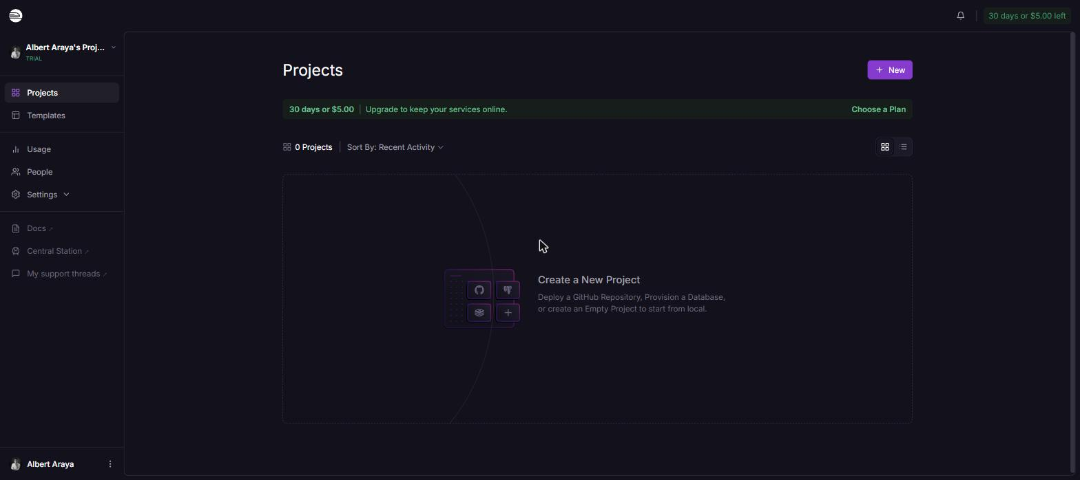
Figura 1. La cuenta de Railway antes de empezar: plan TRIAL con $5.00 y 30 días, y cero proyectos.
Antes de crear nada se pidió autorización expresa, porque aprovisionar servicios consume el crédito de prueba y Railway solicita acceso al repositorio.

Creación del proyecto y la base de datos
El repositorio es público, así que Railway lo reconoció pegando su URL, sin necesidad de instalar la GitHub App. Enseguida se agregó el plugin de PostgreSQL, que es la base de datos real de staging — distinta de la efímera que usa el pipeline en cada ejecución (Sesión 6).
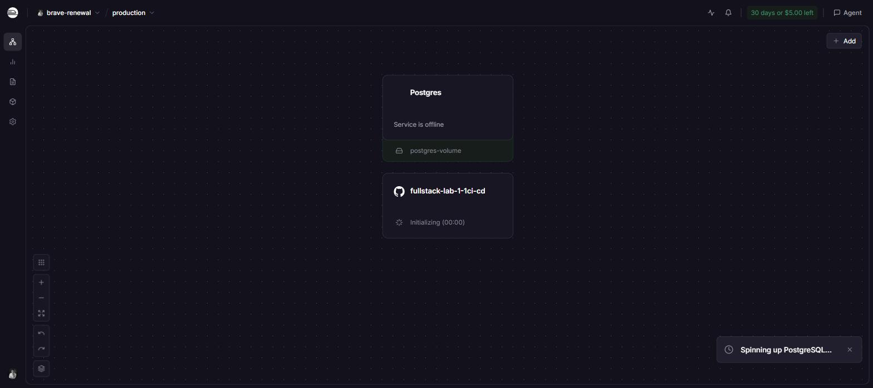
Figura 2. PostgreSQL aprovisionándose junto al servicio, con su volumen postgres-volume para conservar los datos.

Variables de entorno
Variable | Valor | Por qué
DATABASE_URL | ${{Postgres.DATABASE_URL}} | Referencia al plugin: si la contraseña rota, la referencia sigue siendo válida
JWT_SECRET | Valor propio de staging | Distinto del de desarrollo local, como exige la guía
PORT | 4000 | Coincide con EXPOSE y con el HEALTHCHECK del Dockerfile, que apunta a ese puerto

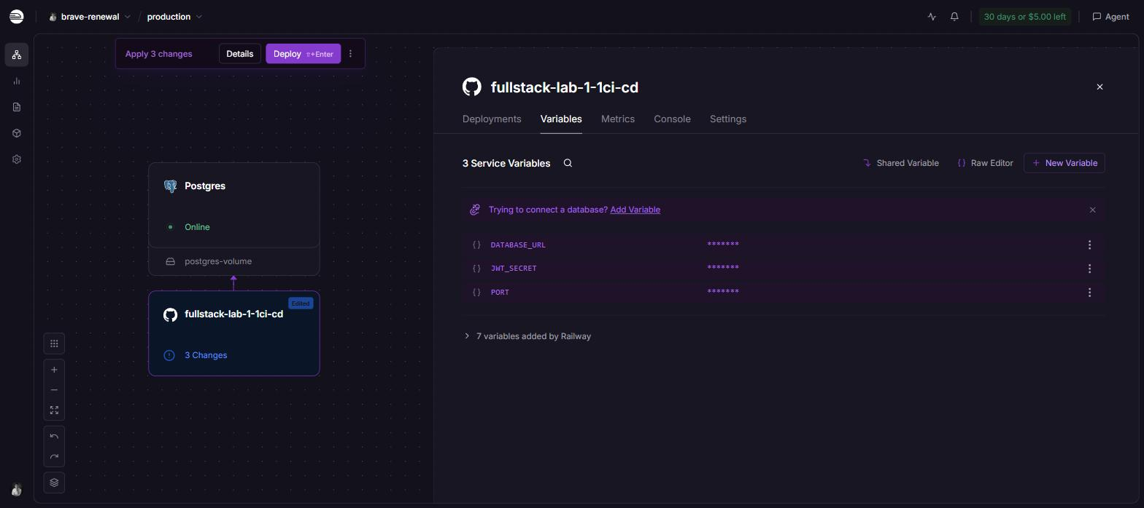
Figura 3. Las tres variables cargadas. Railway las muestra enmascaradas y dibuja la flecha que enlaza el servicio con el plugin de Postgres.
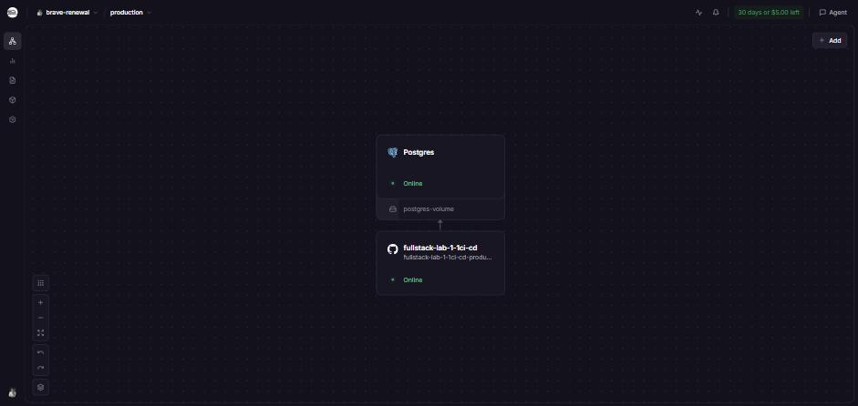
Figura 4. El proyecto con ambos servicios en línea y el dominio público asignado.
Un detalle del dominio: al generarlo, Railway detectó por sí solo el puerto 4000 gracias a la variable PORT y al EXPOSE del Dockerfile. Si el puerto no coincidiera, el healthcheck nunca pasaría a verde aunque la aplicación funcionara — es el error más común de la tabla de problemas de la guía.

El job de despliegue a staging
deploy-staging:
name: Deploy a Staging
needs: [build, pruebas, migraciones, e2e]
if: github.ref == 'refs/heads/main' && github.event_name == 'push'
runs-on: ubuntu-latest
steps:
- uses: actions/checkout@v4
- name: Instalar Railway CLI
run: npm install -g @railway/cli
- name: Desplegar a Railway (staging)
run: railway up --service backend --environment staging --ci
env:
RAILWAY_TOKEN: ${{ secrets.RAILWAY_TOKEN }}
Los dos guardianes, y qué impide cada uno:
Mecanismo | Qué impide
needs: [build, pruebas, migraciones, e2e] | Desplegar algo que no pasó lint, build, pruebas, cobertura, migraciones o E2E. Es el quality gate de la Sesión 4 extendiéndose hasta el despliegue
if: github.ref == 'refs/heads/main' && github.event_name == 'push' | Que un Pull Request abierto dispare un despliegue: solo un merge real lo hace

La prueba de que los guardianes funcionan
Se comprobó con dos ejecuciones del mismo workflow sobre el mismo código, cambiando solo el evento que lo dispara.
Primera: Pull Request abierto (run #15).
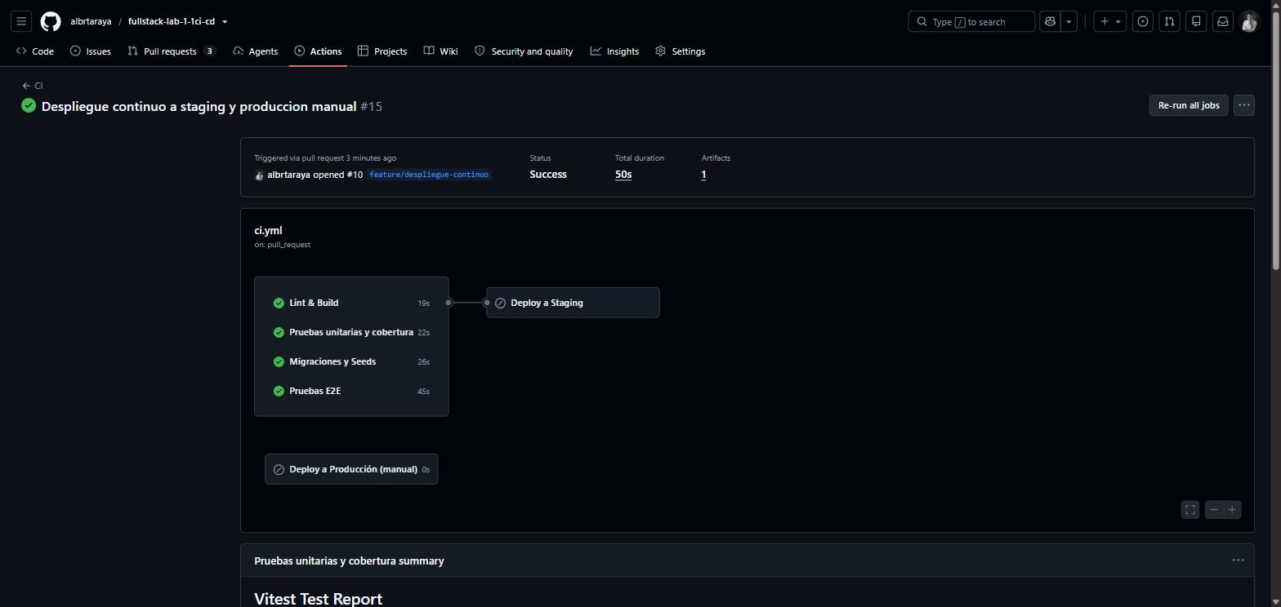
Figura 5. Los cuatro controles en verde y AMBOS jobs de despliegue omitidos (en gris): es un Pull Request, no un push a main.
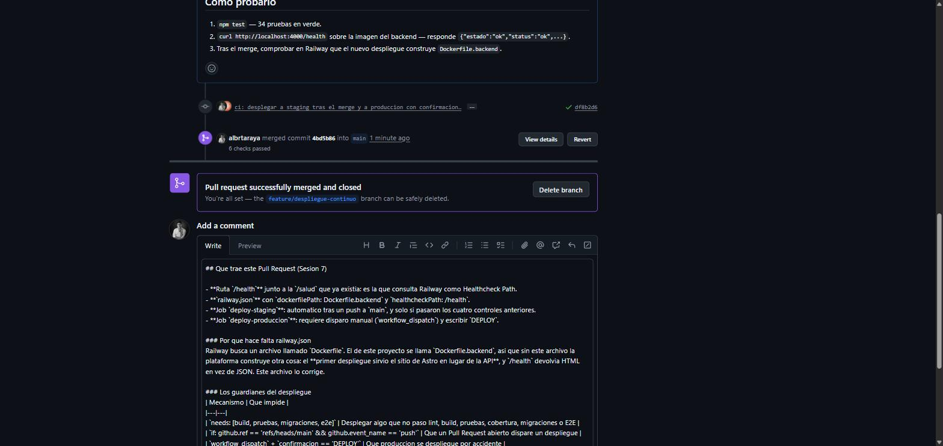
Figura 6. El Pull Request #10 integrado a main en el commit 4bd5b86, con 6 checks.
Segunda: push a main tras el merge (run #16).
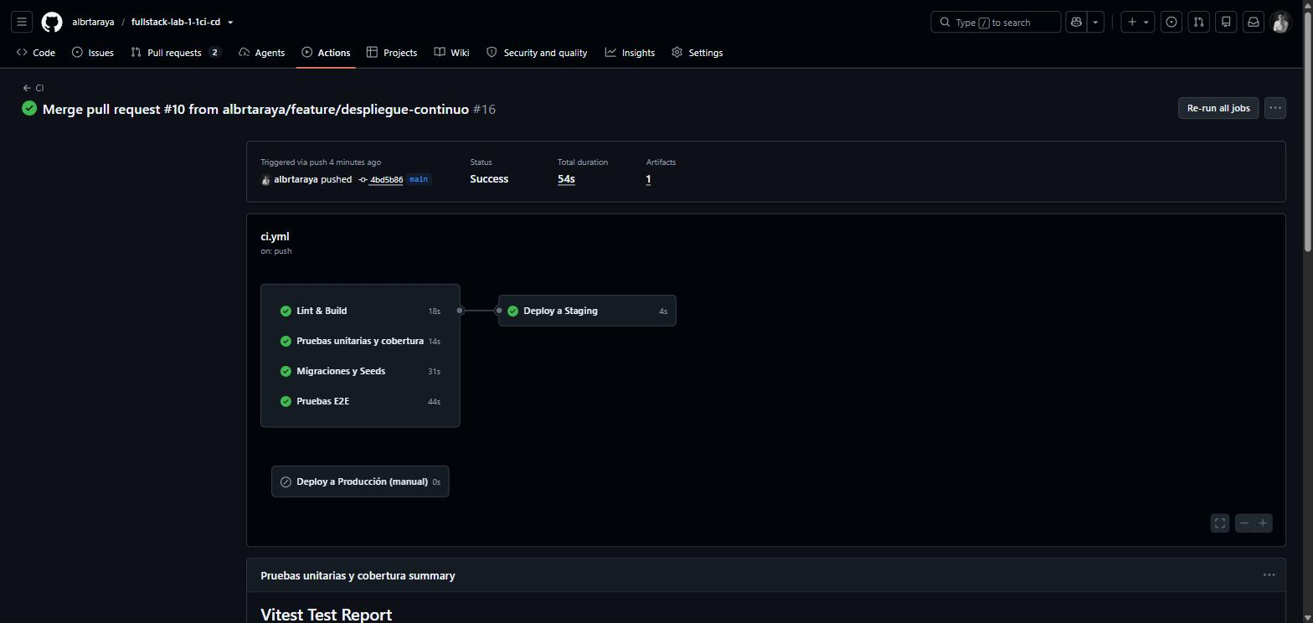
Figura 7. Ahora «Deploy a Staging» sí se ejecuta (4 s) y «Deploy a Producción (manual)» sigue omitido (0 s). Exactamente el comportamiento buscado.
Evento | Deploy a Staging | Deploy a Producción
Pull Request abierto (run #15) | Omitido | Omitido
Push a main tras el merge (run #16) | Ejecutado | Omitido

Qué hizo el job al ejecutarse: como el Secret RAILWAY_TOKEN todavía no existe, el job emitió este aviso
Deploy a Staging
RAILWAY_TOKEN no esta configurado: se omite el despliegue a staging.
y terminó en verde sin intentar desplegar. Es una decisión deliberada: si el job fallara por una configuración pendiente, cada merge dejaría main en rojo y el quality gate de la Sesión 4 perdería sentido. En cuanto el Secret exista, los mismos pasos ejecutan railway up sin tocar una línea más.

Checkpoint del Laboratorio 1
☑ El proyecto en Railway está conectado al repositorio y tiene un plugin de PostgreSQL.
☑ El job deploy-staging se dispara solo tras un merge a main, y solo si todo lo anterior pasó.
☑ La aplicación desplegada responde en su URL pública.
Pendiente de este laboratorio: el token de Railway guardado como Secret, y con él el despliegue efectivo desde el pipeline.

Laboratorio 2 — Ambientes de staging y producción
Objetivo: separar staging y producción como ambientes independientes, y que producción solo se despliegue por una decisión manual explícita.

El disparador manual
on:
push:
branches: [main]
pull_request:
branches: [main]
workflow_dispatch:
inputs:
confirmacion:
description: 'Escribe DEPLOY para confirmar el despliegue a produccion'
required: true
deploy-produccion:
name: Deploy a Producción (manual)
if: github.event_name == 'workflow_dispatch'
&& github.event.inputs.confirmacion == 'DEPLOY'
runs-on: ubuntu-latest
steps:
- uses: actions/checkout@v4
- run: npm install -g @railway/cli
- name: Desplegar a Railway (produccion)
run: railway up --service backend --environment production --ci
env:
RAILWAY_TOKEN: ${{ secrets.RAILWAY_TOKEN }}
Por qué exigir escribir DEPLOY: es una fricción intencional. La condición tiene dos partes que deben cumplirse a la vez — que el workflow se haya lanzado a mano y que el texto sea exactamente DEPLOY — de modo que ni un push, ni un Pull Request, ni un clic apurado en «Run workflow» con el campo vacío alcanzan para publicar en producción.

Verificación
La Figura 7 del Laboratorio 1 ya lo demuestra: en el push a main que sí desplegó a staging, el job de producción aparece omitido con 0 segundos. Un push normal nunca llega a producción, que era justamente el checkpoint de este laboratorio.

Checkpoint del Laboratorio 2
☑ El despliegue a producción requiere workflow_dispatch con confirmación explícita.
☑ Se confirmó que un push a main nunca dispara el despliegue a producción, solo a staging.
Pendiente: crear el ambiente production en Railway, con su propio plugin de PostgreSQL y sus variables independientes. Sin el token, ejecutar el despliegue manual no tendría efecto observable, así que se documenta el procedimiento en lugar de simularlo.

Laboratorio 3 — Simulacro de Caos
Objetivo: provocar un despliegue defectuoso, diagnosticarlo con logs y healthcheck, y revertirlo con un rollback antes de corregir el problema real.

La ruta de salud, que sí quedó lista
El proyecto ya exponía /salud desde la Sesión 5, usada por el HEALTHCHECK del contenedor. Se agregó /health, que es la ruta que Railway espera por convención, compartiendo el mismo manejador:
function sondaDeSalud(req, res) {
res.status(200).json({ estado: 'ok', status: 'ok', almacen: repositorio.tipo });
}
app.get('/salud', sondaDeSalud);
app.get('/health', sondaDeSalud);
Verificado sobre la imagen real del backend, no solo en pruebas:
$ docker run -d --name prueba-health -p 4010:4000 -e PORT=4000 mi-backend-s7
$ curl -s http://localhost:4010/health
{"estado":"ok","status":"ok","almacen":"memoria"}
$ curl -s http://localhost:4010/salud
{"estado":"ok","status":"ok","almacen":"memoria"}
Y en railway.json se declara como healthcheck de la plataforma, junto con el restart automático ante fallo:
"deploy": {
"healthcheckPath": "/health",
"healthcheckTimeout": 60,
"restartPolicyType": "ON_FAILURE",
"restartPolicyMaxRetries": 3
}

Las tres rondas: pendientes
Provocar el desastre, diagnosticarlo en los logs de Railway y ejecutar el rollback requieren un despliegue sano previo contra el cual comparar. Ese despliegue depende del token, así que las tres rondas quedan pendientes.
Ronda | Qué exige | Bloqueo
1 — Provocar el desastre | Un merge que despliegue y falle el healthcheck | No hay despliegue automático todavía
2 — Diagnóstico | Leer los logs del despliegue fallido en Railway | No existe ese despliegue fallido
3 — Rollback | Volver al despliegue anterior sano | Solo hay un despliegue en el historial

Hallazgo: Railway no construía el backend
Al abrir la URL pública por primera vez, /health no devolvía JSON sino la página de Astro:
$ curl -s https://fullstack-lab-1-1ci-cd-production.up.railway.app/health
<!DOCTYPE html><html lang="en" …><title>Astro Basics</title>…
La causa: Railway busca un archivo llamado exactamente Dockerfile. Los de este proyecto se llaman Dockerfile.backend y Dockerfile.frontend, así que la plataforma no encontró ninguno y recurrió a su detección automática, que construyó el sitio de Astro en lugar de la API.
La corrección es railway.json, que indica explícitamente qué construir:
{
"$schema": "https://railway.app/railway.schema.json",
"build": {
"builder": "DOCKERFILE",
"dockerfilePath": "Dockerfile.backend"
},
"deploy": { "healthcheckPath": "/health", … }
}

Por qué la URL todavía sirve el frontend
El archivo ya está en main, pero el despliegue activo en Railway es anterior: corresponde al merge del Pull Request #9, de antes de que railway.json existiera.
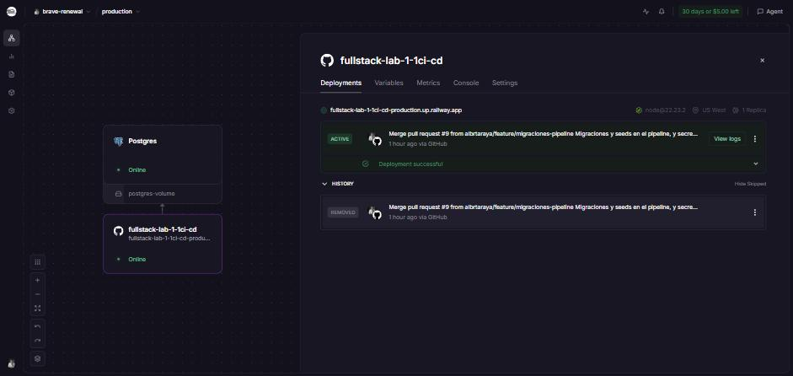
Figura 8. El despliegue ACTIVO sigue siendo el del Pull Request #9. El merge del #10 no generó uno nuevo.
El motivo es que el proyecto se creó pegando la URL pública del repositorio, sin instalar la GitHub App de Railway. Sin esa instalación no hay webhook, y por lo tanto Railway no se entera de los push a main.
Esto no rompe el diseño de la sesión: la automatización que pide la guía no depende del webhook de Railway, sino del job del pipeline que ejecuta railway up. Ese job ya está construido y probado; solo espera el token. Cuando se ejecute, subirá el estado actual del repositorio — railway.json incluido — y el servicio pasará a construir el backend.

Se intentó forzar el redespliegue sin éxito
Se probaron varias vías desde el panel: el menú del despliegue ofrece Redeploy, pero esa opción reconstruye el mismo commit, no el último de main, de modo que no tomaría railway.json. Se dejó constancia en lugar de aplicar un arreglo que no resolvía el problema.

Qué falta y cómo completarlo

Paso 1 — El token (5 minutos, lo hace el estudiante)
1. En Railway: foto de perfil → Account Settings → Tokens → crear uno llamado diplomado-m4-ci-cd y copiarlo.
2. En GitHub: Settings → Secrets and variables → Actions → New repository secret, con el nombre exacto RAILWAY_TOKEN.
Por qué no lo hizo el asistente: un token de despliegue es una credencial real — quien la posee puede publicar código en producción. Manejar ese tipo de valor queda fuera de lo que corresponde delegar. Es distinto de la Sesión 6, donde los valores eran ficticios por diseño del propio laboratorio.
Nota de seguridad: durante la sesión se compartió un token por el chat. Se recomendó revocarlo y generar uno nuevo, pegándolo directamente en GitHub. Es el mismo criterio practicado en la Auditoría de Fugas: una credencial que pasa por un canal no controlado se considera comprometida y se rota.

Paso 2 — Lo que se destraba solo
Con el Secret cargado, el siguiente merge a main ejecuta railway up y el servicio pasa a construir Dockerfile.backend. A partir de ahí /health devuelve JSON y el healthcheck de Railway puede ponerse en verde.

Paso 3 — Lo que queda por hacer en Railway
1. Crear el ambiente production, separado del actual, con su propio plugin de PostgreSQL y sus variables independientes (JWT_SECRET distinto al de staging).
2. Ejecutar el despliegue manual desde Actions → Run workflow escribiendo DEPLOY, y comprobar que solo se actualiza producción.
3. Laboratorio 3: romper el arranque a propósito, ver el healthcheck en rojo, diagnosticar en los logs, hacer rollback al despliegue anterior y corregir por el flujo normal.

Entregable final de la Sesión 7
Requisito | Estado
El pipeline despliega a staging tras cada merge, solo si todos los checks pasaron | Cumplido
Staging y producción son ambientes completamente separados | Pendiente
El despliegue a producción requiere disparo manual explícito | Cumplido
El servicio tiene una ruta /health configurada como healthcheck | Cumplido
Se provocó un despliegue defectuoso y se diagnosticó con logs | Pendiente
Se ejecutó un rollback y luego se corrigió el error real | Pendiente

Insignias
Insignia | Puntos | Estado
🩺 Médico de Servicios | 10 | Pendiente
⏪ Héroe del Rollback | 15 | Pendiente

Anexo A — Índice de evidencias
Archivo | Contenido
01-railway-cuenta-sin-proyectos.jpg | La cuenta de Railway antes de empezar
02-postgres-aprovisionado.jpg | PostgreSQL aprovisionándose con su volumen
03-variables-del-servicio.jpg | Las tres variables enlazadas al plugin
04-proyecto-con-dominio-publico.jpg | Ambos servicios en línea y dominio asignado
05-despliegue-activo-railway.jpg | El despliegue activo, anterior a railway.json
06-pr-ambos-deploy-omitidos.jpg | Run #15: en un PR ambos deploys se omiten
07-pr10-merged.jpg | Pull Request #10 integrado a main
08-push-staging-corre-produccion-no.jpg | Run #16: staging se ejecuta, producción no

Anexo B — Archivos creados y modificados
CREADOS
railway.json Dockerfile a construir y healthcheck path
MODIFICADOS
.github/workflows/ci.yml workflow_dispatch + jobs deploy-staging
y deploy-produccion
src/server/app.js Ruta /health junto a /salud
tests/salud-y-errores.test.js Prueba de la ruta /health

Anexo C — Estado del pipeline al cerrar la sesión
Job | Cuándo corre | Duración
Lint & Build | Siempre | 18s
Pruebas unitarias y cobertura | Siempre | 14s
Migraciones y Seeds | Siempre | 31s
Pruebas E2E | Siempre | 44s
Deploy a Staging | Solo en push a main, tras los cuatro anteriores | 4s
Deploy a Producción (manual) | Solo con workflow_dispatch y confirmación DEPLOY | —

Run #16 — push a main (4bd5b86)
Status: Success · 54s
Test Files: 7 passes · 7 total
Test Results: 60 passes · 60 total

